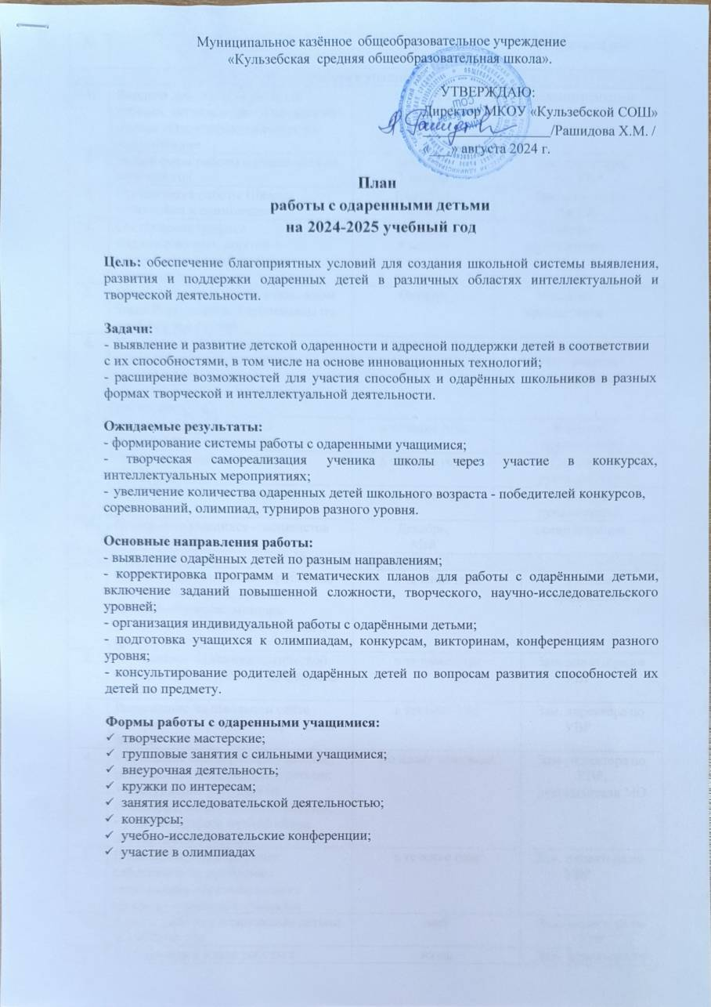 Муниципальное казённое общеобразовательное учреждение

«Кульзебская средняя общеобразовательная школа».

УТВЕРЖДАЮ:

Директор МКОУ «Кульзебской СОШ»

/Рашидова Х.М. /

«___» августа 2024 г.

**План**

**работы с одаренными детьми на 2024-2025 учебный год**

**Цель:** обеспечение благоприятных условий для создания школьной системы выявления, развития и поддержки одаренных детей в различных областях интеллектуальной и творческой деятельности.

**Задачи:**

* выявление и развитие детской одаренности и адресной поддержки детей в соответствии с их способностями, в том числе на основе инновационных технологий;
* расширение возможностей для участия способных и одарённых школьников в разных формах творческой и интеллектуальной деятельности.

**Ожидаемые результаты:**

* формирование системы работы с одаренными учащимися;
* творческая самореализация ученика школы через участие в конкурсах, интеллектуальных мероприятиях;
* увеличение количества одаренных детей школьного возраста - победителей конкурсов, соревнований, олимпиад, турниров разного уровня.

**Основные направления работы:**

* выявление одарённых детей по разным направлениям;
* корректировка программ и тематических планов для работы с одарёнными детьми, включение заданий повышенной сложности, творческого, научно-исследовательского уровней;
* организация индивидуальной работы с одарёнными детьми;
* подготовка учащихся к олимпиадам, конкурсам, викторинам, конференциям разного уровня;
* консультирование родителей одарённых детей по вопросам развития способностей их детей по предмету.

**Формы работы с одаренными учащимися:**

* творческие мастерские;
* групповые занятия с сильными учащимися;
* внеурочная деятельность;
* кружки по интересам;
* занятия исследовательской деятельностью;
* конкурсы;
* учебно-исследовательские конференции;
* участие в олимпиадах

|  |  |  |  |  |
| --- | --- | --- | --- | --- |
| **№** | **Мероприятия** | **Сроки** | **Ответственные** | |
| **1. Работа с учащимися** | | | | |
| 1. | Входная диагностика развития ребенка, актуализация банка данных школы «Одаренный ребенок» по  направлениям | Сентябрь 2 неделя | педагог-психолог | |
| 2. | Выбор форм работы с учащимися на  текущий год | сентябрь  3 неделя | зам. директора  по УВР | |
| 3. | Организация работы Школы  подготовки к олимпиадам | Сентябрь  4 неделя | зам. директора  по УВР | |
| 4. | Составление графика индивидуальных занятий и консультаций с одарёнными  учащимися | Сентябрь 4 неделя | Учителя- предметники | |
| 5. | Привлечение к участию в школьном этапе Всероссийской олимпиады по  учебным предметам | Октябрь | Учителя- предметники | |
| 6. | Участие в муниципальных, региональных, всероссийских мероприятиях (учебно- исследовательских конференциях,  конкурсах и т.п.) | в течение года | зам. директора по УВР, учителя- предметники | |
| 7. | Участие в дистанционных  олимпиадах по предметам | в течение года | Учителя-  предметники | |
| 8. | Проведение мероприятий по  Профминимуму | в течение года | Классные  руководители | |
| 9. | Ведение портфолио учащихся | в течение года | Классные  руководители | |
| 10. | Поощрение учащихся – активистов  по итогам года | Декабрь,  Май | администрация | |
| **2. Работа с учителями** | | | | |
| 1. | Продолжение внедрения проблемно- исследовательских, проектных методов обучения, методик  коллективного способа обучения и др. технологий | в течение года | | Учителя- предметники |
| 2. | Пополнение банка педагогической информации по работе с одаренными  детьми | в течение года | | Зам. директора по УВР |
| 3. | Размещение на школьном сайте материалов по работе с одаренными  детьми | в течение года | | Зам. директора по УВР |
| 4. | Обобщение опыта работы учителей, работающих с одаренными детьми:   * выступление учителей на семинарах, педагогических советах; * участие в работе методических объединений учителей | По плану заседаний | | Зам. директора по УВР,  руководители МО |
| 5. | Повышение квалификации работников по проблемам  организации образовательного процесса одарённых учащихся | в течение года | | Зам. директора по УВР |
| 6. | Анализ работы с одарёнными детьми  за учебный год | май | | Зам. директора по  УВР |
| 7. | Актуализация плана работы с | июнь | | Зам. директора по |

|  |  |  |  |
| --- | --- | --- | --- |
|  | одарёнными учащимися на  следующий год |  | УВР |
| **3. Работа с родителями одаренных детей** | | | |
| 1. | Организация необходимой психолого-педагогической работы среди родителей способных учащихся:   * собеседования школьного психолога с родителями; * определение рекомендаций по оказанию помощи со стороны родителей одаренным детям | В течение года | Педагог-психолог, учителя- предметники |
| 2. | Поддержка и поощрение родителей  одаренных детей в ходе ежегодного публичного отчета школы | Май | Администрация |
| 3. | Привлечение родителей к участию в мероприятиях разного уровня | В течение года | учителя-  предметники, педагог-организатор |